ГБОУ «Набережночелнинская школа №67»

НОЯБРЬ
 | Республиканский уровень
 | Республиканский конкурс рисунков «Мир детства» среди детей с ОВЗ
 | Охотникова К. - 2 место  Педагог: Липатова А.В. |  | 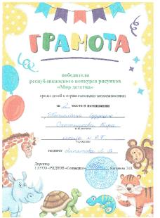 |  |  |  |  |  | Рогозина К. – 3 место  Педагог: Липатова А.В. |  | 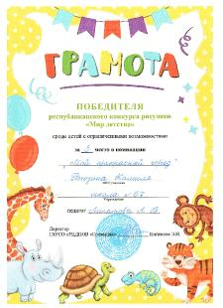
 | Чернов М. – 3 место  Педагог: Липатова А.В. |  | 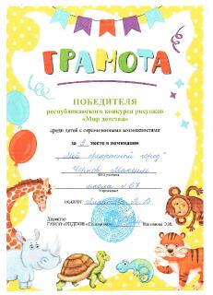 |  |  |  |  |  | Закиров И. - участник  Педагог: Липатова А.В. |  | 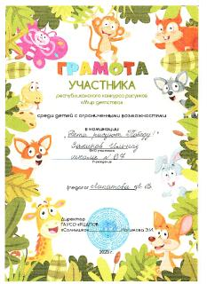
 | Охотникова К. -участник  Педагог: Липатова А.В. |  | 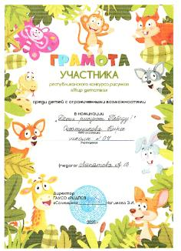
 | Региональной олимпиады для детей с ОВЗ
 | Зарипов Н.- 3 место  Педагог: Марханова З.Р. |  |  |  |  |  |  |  |  | Зуев Д.- 3 место  Педагог: Бушкова С.В.
 | 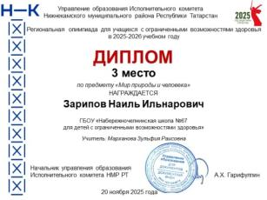 |  |  |  |  |  |  |  |  | 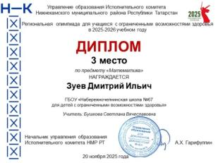
 | Данышев М. – Участник  Педагог: Гарифуллина Г.Х. |  |  |  |  |  |  |  |  | Шалявина А. –участник  Педагог: Якубюк Д.А.
 | 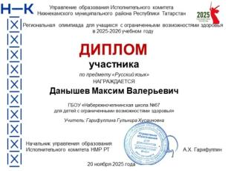 |  |  |  |  |  |  |  |  | 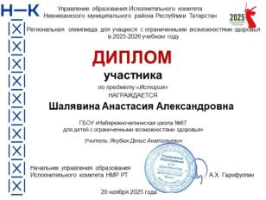
 | IV Зональный конкурс рисунков «Краски осени»
 | Сафиуллин - 1 место,  Данышев – 2 степени  Педагог: Гарифуллина Г.Х. |  |  | 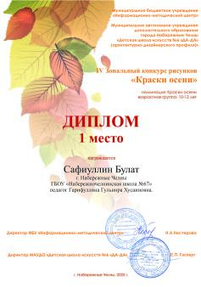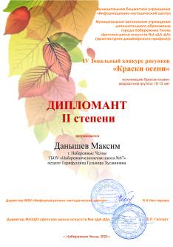
 | Зональный конкурс юных фотолюбитетей, посвященного Международному дню матери «Весь мир начинается с мамы»:
 | Титов С. - 1 степени,  Тазов К. – 1 степени, Сучков И. – 3 место  Педагог: Кобзева Р.А. | 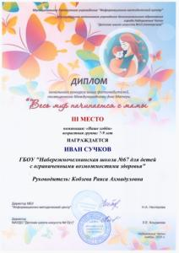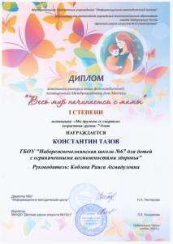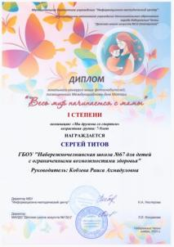
 | Всероссийский уровень
Всероссийская литературная акция «Сокровища русской классики»,
посвященной писателям и поэтам – юбилярам 2025 года
 | Бубекова Р. - Сертификат  Педагог: Пестрикова О.А. |  |  | 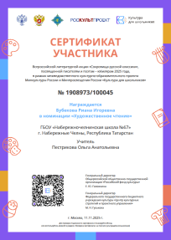 |  |  |  |  | Козин Г. - Сертификат  Педагог: Пестрикова О.А. |  |  | 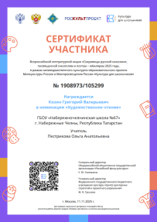
 | Матюнина П. - Сертификат  Педагог: Пестрикова О.А. |  |  | 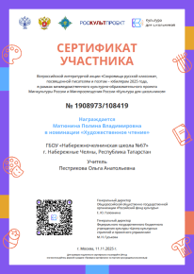 |  |  |  |  | Бариева Л. – Сертификат  Педагог: Пестрикова О.А. |  |  | 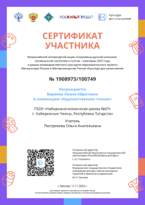
 | Бегунов А. – Сертификат  Педагог: Пестрикова О.А. |  |  | 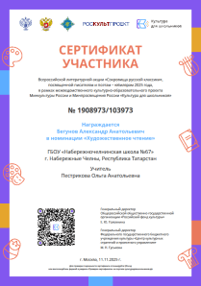 |  |  |  |  | Бегунов А. – Сертификат  Педагог: Пестрикова О.А. |  |  | 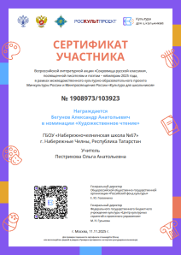
 | Тищенко Р. – Сертификат  Педагог: Пестрикова О.А. |  |  | 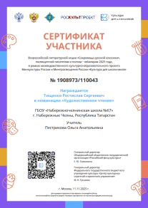
Всероссийская онлайн - олимпиада «Культура вокруг нас»
для учеников 1–11 классов
 | Зарипов Н. - Грамота  Педагог: |  |  |  |  |  |  |  | 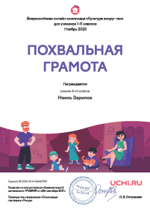
Всероссийская онлайн - олимпиада «Олимпиада «Безопасные дороги»
для учеников 1–9 классов
 | Зарипов Н.- Диплом Победителя  Педагог: |  |  |  |  |  |  |  | 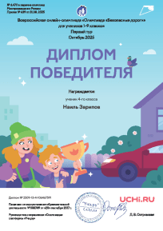
 | Всероссийский конкурс детского творчества «Дары осени»
 | Кадыров Д. – 1 степени  Педагог: Кобзева Р.А. |  |  |  |  |  |  | 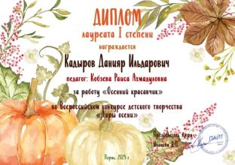
 | Всероссийский конкурс «Спасибо, Герои!»
 | Яппаров - 1 место  Педагог: Давлетова Г.М. |  |  |  |  |  | 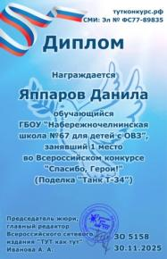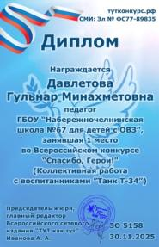
 | Рзаев К. – 1 место  Педагог: Ватракшина Р.М. |  |  |  |  |  | 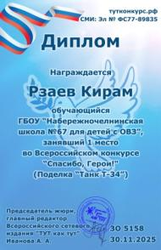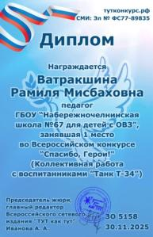
 | Евстигнеев – 1 место  Педагог: Кудимова О.Н. |  |  |  |  |  | 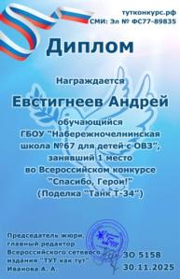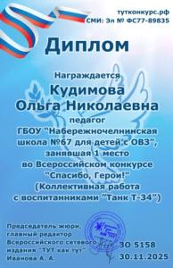
 | Всероссийская викторина «Юный знаток сказок»
 | Евстигнеев – 1 степени  Педагог: Кудимова О.Н. |  |  |  |  |  | 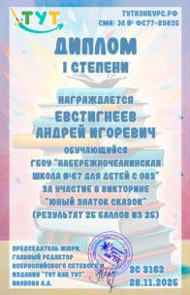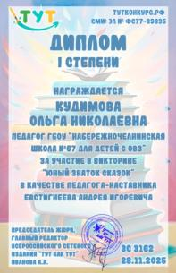
 | Всероссийская онлайн - викторина «Моя Россия»
 | Евстигнеев – 1 степени  Педагог: Кудимова О.Н. |  |  |  |  |  | 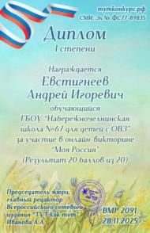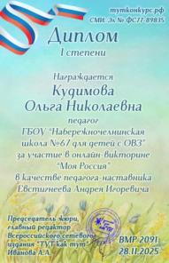
 | Всероссийская онлайн-викторина «Буду здоров!»
 | Евстигнеев – 1 степени  Педагог: Кудимова О.Н. |  |  |  |  |  | 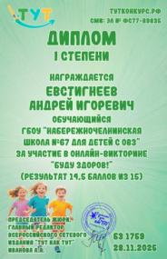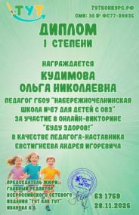
 | Достижения педагогов
 | Педагог: Липатова А.В. - Сертификат  Приняла участие во всероссийском мастер-классе Арт - терапия как способ положительного воздействия на эмоциональный фон в педагогическом коллективе  номер сертификата: МК113035  Дата выдачи: 13.06.2025г. |  |  |  |  |  |  |  |  | 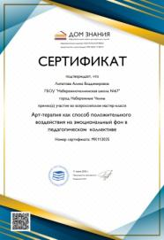
 | Международный уровень
 | Международного конкурса творческого самовыражения для детей с ОВЗ «Осень в ладошках»
 | Петраченко М. - 1 место  Педагог: Лола Г.О. |  |  |  |  | 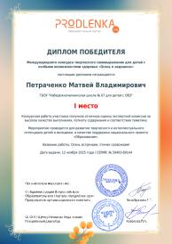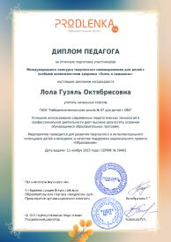
 | Международный литературный конкурс «Джалиловские чтения»
 | Габдрахманов В. – Сертификат  Педагог: Пестрикова О.А. |  |  |  | 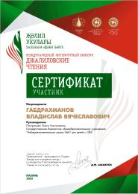 |  |  |  |  | Бариева Л. – Сертификат  Педагог: Пестрикова О.А. |  |  | 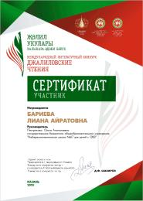
 | Данышев М. – Сертификат  Педагог: Гарифуллина Г.Х. |  |  |  | 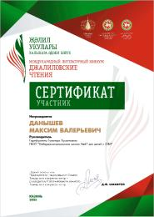

ИТОГО: ноябрь 2025-2026 уч. год.
Международный уровень – 5
Всероссийский уровень – 23
Республиканский уровень – 14
Итого: 42

